Themabundel: alles draait

Voor derde graad lagere school
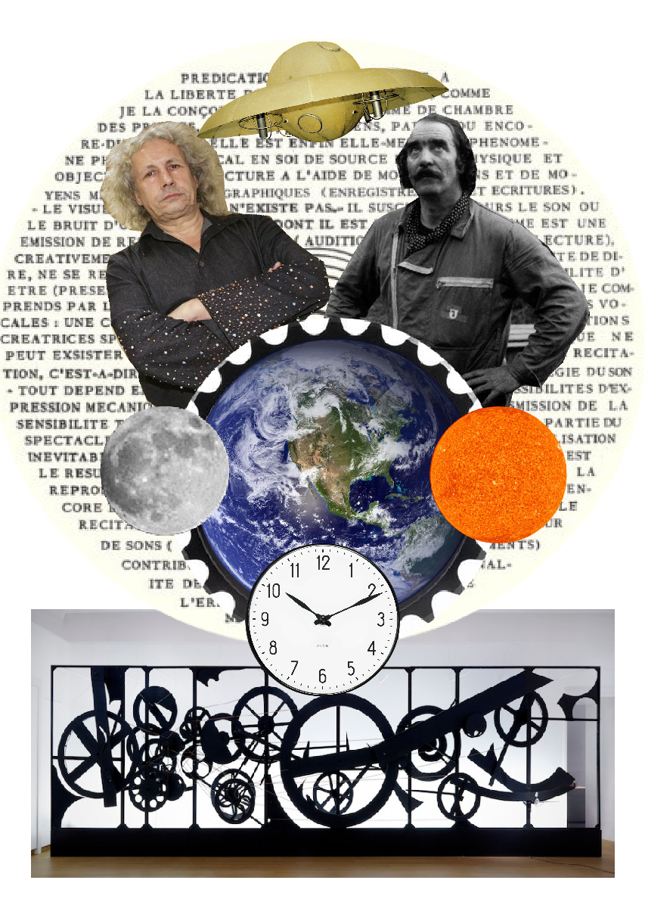
Gemaakt door Gilles Meylemans, student 3BALO Thomas More Vorselaar
Inhoud
Doelenlijst 3
Zill 3
OVSG 6
GO! 8
Oriëntatieles: Jean Tinguely en Panamarenko 10
Lesverloop 11
W.O.: draaiende aarde 14
Lesverloop 14
W.O.: draaiende maan 18
Lesverloop 19
W.O.-techniek: draaiende tandwielen 22
Lesverloop 22
MUVO-beeld: draaiend vliegtuigmobiel 26
Lesverloop 27
MUVO-muziek: draaiende flessen 30
Lesverloop 30
Nederlands: draaiende gedichten 34
Lesverloop 34
Wiskunde: draaiende passer 37
Lesverloop 38
Slot 40
Lesverloop 40
Literatuurlijst 41

Doelenlijst

Zill

 | OWna8 | Natuurlijke verschijnselen en gangbare materialen waarnemen, onderzoeken en herkennen in de omgeving  • 4-12j Natuurlijke verschijnselen zoals het vallen van de bladeren, ijsvorming, verdampen … onder begeleiding onderzoeken
 | OWna9 | Onderzoeken en illustreren hoe de aarde om de eigen as draait en hoe de aarde, de zon en de maan ten opzichte van elkaar bewegen
 | OWte2 | Onderzoeken en illustreren volgens welke technische principes en natuurlijke verschijnselen eenvoudige technische systemen gemaakt zijn  • 10-12j Voorwerpen uit de eigen omgeving herkennen als een toepassing van hefbomen, katrollen, lenzen, tandwielen, scharnieren, …
 | IVoc3 | Onderzoeksvragen formuleren, naar een antwoord zoeken en bevindingen formuleren  • 7-12j Onderzoekend leren : zich laten inpalmen door nieuwe dingen uit de omgeving - onderzoeksvragen stellen - een onderzoeksuitkomst voorspellen - een onderzoeksstrategie bedenken en uitvoeren - experimenteren en exploreren - onderzoeksresultaten en bevindingen bundelen - verslag uitbrengen en een conclusie formuleren, een antwoord op de onderzoeksvraag geven - over het onderzoek en de resultaten en bevindingen ervan met anderen communiceren - met de resultaten en bevindingen aan de slag gaan
 | MEmw1 | Media enthousiast en positief aanwenden  • 9-12j De wereld van de media zonder vooroordelen tegemoet treden - ervaren dat ‘zin in media’ verschilt van persoon tot persoon - overal mediamogelijkheden zien en benutten
 | MEva3 | Digitale informatievaardigheden ontwikkelen  • 10-12j Een geschikte applicatie selecteren en gebruiken voor het zoeken van de gewenste informatie -favoriete websites bewaren.
 | MUgr1 | De wereld open benaderen met aandacht voor en goesting in het kunstzinnige, de verbeelding, de creativiteit en het esthetische  • 10-12j Het kunstzinnige in de wereld bewust opzoeken en zonder vooroordelen benaderen - geïnteresseerd zijn in kunst en erdoor geraakt kunnen worden - beseffen dat de beleving van kunst persoons- en context gebonden is en daar respectvol mee omgaan
 | MUva2 | Gericht beschouwen van beelden, muziek, dans en drama met oog voor de muzische bouwstenen, werkvormen en vormgevingsmiddelen  • Beeld
 | MUgr2 | Durven fantaseren en verbeelden  • 10-12j Plezier blijven beleven aan het verbeelden in diverse contexten - ongewone verbanden durven zien en leggen, durven fantasievol improviseren en vormgeven
 | MUva3 | De technische en expressieve vaardigheden die nodig zijn om zich muzisch uit te drukken in beeld, muziek, dans en drama verfijnen  • Beeld > Collage, assemblage, constructie, beeldhouwen, textiel > 10-12j Verkennen en onderzoeken van (complexere) constructie- en verbindingstechnieken met (nieuwe) materialen bij collages, assemblages en constructies in 2D en 3D verfijnd gebruik maken van verschillende materialen - verkennen van ruimtelijk werken met steen (beeldhouwen, werken met mozaïek, gipssnede) - verder verkennen van textiel maken en toegepast vormgeven (oa. kostuums maken) - verkennen van (complexere/nieuwe) textielbewerkingstechnieken
 | MUge2 | De muzische bouwstenen beleven, herkennen, onderzoeken en hanteren  • Muziek > Klankkleur > 10-12j Bewust beleven, herkennen, beschrijven, uitvoeren en creatief gebruik maken van:  - Klankeigenschappen: details en nuances binnen eenzelfde geluidsomgeving, klankkleur van instrumenten binnen eenzelfde instrumentenfamilie, klankkleur van nieuwe en minder bekende instrumenten, verscheidenheid door speeltechnieken en stemgebruik, stemtessituur: tenor - bas, sopraan - alt …  - Nuances van muzikale tegenstellingen: emoties in klank en muziek, eenstemmigheid - meerstemmigheid, culturele verschillen en gelijkenissen, verhouding van verschillende klankbronnen
 | MUva1 | Tot kwaliteitsvol muzisch samenspel komen  • 10-12j Aanwezige talenten en kwaliteiten complementair inzetten, richting (regie) kunnen geven en volgen in functie van een gemeenschappelijk muzisch doel en daarbij verbondenheid creëren
 | MUva3 | De technische en expressieve vaardigheden die nodig zijn om zich muzisch uit te drukken in beeld, muziek, dans en drama verfijnen  • Muziek > Musiceren met instrumenten en materialen > 8-10j Oefenen op bespeelmogelijkheden die passen bij het instrument, variaties in klankkleur benutten - gestructureerde muziekstukken (maat, ritme, ritmische patronen, muzikale zinnen, herhalingen …) met instrumenten en materialen uitvoeren. Oog hebben voor contrasten - oefenen op het instrumentaal begeleiden van liedjes (ritmische en melodische ostinaat)
 | TOsn3 | Een schriftelijke boodschap overbrengen  • Vrij schrijven (over gevoelens, ervaringen, gedachten, verwachtingen)
 | MEva1 | Technische en instrumentele computervaardigheden ontwikkelen  • 8-12j Bestanden afdrukken  • 8-12j Selecteren, knippen, kopiëren, plakken en wissen.  • 10-12j Een tekst efficiënt opmaken met oog voor: kleur, lettergrootte, vet, cursief, opsommingsteken, uitlijning …
 | MUva3 | De technische en expressieve vaardigheden die nodig zijn om zich muzisch uit te drukken in beeld, muziek, dans en drama verfijnen  • Beeld > Collage, assemblage, constructie, beeldhouwen, textiel > 10-12j Verkennen en onderzoeken van (complexere) constructie- en verbindingstechnieken met (nieuwe) materialen bij collages, assemblages en constructies in 2D en 3D verfijnd gebruik maken van verschillende materialen - verkennen van ruimtelijk werken met steen (beeldhouwen, werken met mozaïek, gipssnede) - verder verkennen van textiel maken en toegepast vormgeven (oa. kostuums maken) - verkennen van (complexere/nieuwe) textielbewerkingstechnieken
 | TOtn2 | Nadenken over de belangrijkste aspecten van het taalsysteem. Daarbij taalbeschouwelijke termen gebruiken  • Betekenissen van woorden en woordgroepen  • Betekenissen van woorden en woordgroepen > 9-12j Woorden en woordgroepen die belangrijk zijn voor de betekenis van de tekst onderzoeken  • Teksten, tekststructuren en alfabetische ordening  • Teksten, tekststructuren en alfabetische ordening > 9-12j Niet-talige aspecten van structuur in de boodschap onderzoeken:  - Alinea, en daarbij de term ‘alinea’ kennen en gebruiken  - Lay-out van de tekst, en daarbij de term ‘lay-out’ kennen en gebruiken  - Het gebruik van cursief en vetjes, en daarbij de termen ‘cursief’ en ‘vetjes’ kennen en gebruiken
 | WDmk2 | Inzicht verwerven in meetkundige objecten  • Vlakke figuren  • Vlakke figuren > 8-10j Cirkels onderzoeken en vaststellen dat elk punt van de omtrek even ver ligt van het middelpunt en daarbij de termen middelpunt, straal en diameter kennen en gebruiken - een cirkel tekenen met een passer

OVSG

WO-NAT-05.02 De leerlingen tonen hoe de aarde om de eigen as draait en verklaren het ritme van dag- en nacht.
WO-NAT-05.03 De leerlingen weten dat de aarde in ongeveer één jaar om de zon draait.
WO-NAT-05.04 De leerlingen weten dat de maan in ongeveer één maand rond de aarde draait.
WO-NAT-05.05 De leerlingen tonen hoe de aarde, de zon en de maan ten opzichte van elkaar bewegen en verklaren zo het verschijnsel van de seizoenen.
WO-NAT-05.06 De leerlingen herkennen en verklaren in een visuele voorstelling de zons- en maansverduistering.
WO-NAT-04.16 De leerlingen ontdekken de principes van tandwielen, katrollen en hefbomen.
WO-TEC-01.11 De leerlingen geven van een technische realisatie waarmee ze vaak omgaan aan welke onderdelen of mechanismen in verschillende technische realisaties gebruikt worden. (Bv. wieltjes, tandwieltjes, riemen, veertjes…)
WO-NAT-01.10 De leerlingen kunnen een natuurlijk verschijnsel dat ze waarnemen via een eenvoudig onderzoek toetsen aan een hypothese.
MV-BLD-BS-6 Kinderen ervaren dat beelden een inhoud, betekenis of doel kunnen hebben.
MV-BLD-BS-8 Kinderen genieten ervan naar beeldend werk van zichzelf en anderen te kijken en erover te praten.
MV-BLD-OM-1.8 Kinderen ontdekken de driedimensionale eigenschappen en combinatiemogelijkheden van bepaalde materialen.
MV-BLD-OM-3.2 Kinderen kunnen uit een assortiment aan materialen en hulpmiddelen een bewuste keuze maken om een constructie op te zetten of een creatie te ontwerpen.
MV-BLD-OM-3.3 Kinderen kunnen de hulpmiddelen in functie van de gewenste vormgeving kiezen en hanteren: dragers, hechtingsmaterialen, gereedschappen.
MV-BLD-OM-3.8 Kinderen kunnen samenwerken aan een gemeenschappelijk werkstuk.
MV-MUZ-SI-2.3 De kinderen kunnen een verhaal met instrumenten illustreren.
MV-MUZ-MV-3 De kinderen kunnen met woorden (schriftelijk) weergeven welk geluid wordt verklankt.
NL-SCH-TV-06-10 De leerlingen kunnen een verhaallijn voor een fictief verhaal opbouwen door een beginsituatie, een intrige en een ontknoping te bedenken.
MV-BLD-OM-3.6 Kinderen vinden plezier en voldoening in het beeldend vormgeven.
NL-TBS-07.15 De leerlingen reflecteren op de opmaakkenmerken van een tekst:
- lay-out;
NL-TBS-02.13 De leerlingen maken betekenisvolle woordgroepen.
LOD-ICT-01.01 *De leerlingen zijn bereid ICT te gebruiken bij het creatief vormgeven van hun ideeën.
WI-MVL.STRUC.8.2 De lln. kunnen een passer hanteren als een instrument om punten of lijnen te tekenen op een gelijke afstand van een punt. Zij kunnen zo ook een cirkel tekenen met gegeven straal.
WI-MVL.CLAS.7 De lln. kunnen de eigenschappen van de cirkel onderzoeken, ontdekken en verwoorden.

GO!

3.2.6. | 17 | Uitleggen en demonstreren aan de hand van concreet materiaal dat de aarde in 24 uur rond haar eigen as draait en hierdoor dag en nacht ontstaan.
3.2.6. | 18 | Uitleggen en demonstreren aan de hand van concreet materiaal dat de aarde in 365 dagen rond de zon draait en hierdoor de duur van een jaar bepaald wordt en de seizoenen bij ons ontstaan.
3.2.6. | 19 | Tonen hoe de aarde, de zon en de maan ten opzichte van elkaar bewegen.
3.2.6. | 15 | Zon, maan en sterren als dusdanig correct benoemen en verwoorden: dat de zon licht en warmte geeft, dat we sterren zien als lichtjes aan de hemel, dat we de maan niet altijd in dezelfde vorm zien en dat we zon en maan niet altijd op dezelfde plaats zien.
4.1.1.1 |  | Verwoorden welke impressies de waarneming oproept.
3.3.2. |  | Van veel voorkomende en zelf vaak gebruikte technische systemen de functie benoemen.  Waarvoor gebruiken we het?  bijv. fiets dient om zich voort te bewegen
3.3.2. |  | Van veel voorkomende en zelf vaak gebruikte technische systemen een aantal zichtbare onderdelen benoemen.  Welke zijn de zichtbare onderdelen?  bijv. zadel, stuur, wiel … maken een fiets
3.3.2. |  | Van veel voorkomende en zelf vaak gebruikte technische systemen de functie van verschillende onderdelen verwoorden.  Waarvoor dienen de verschillende onderdelen?  bijv. stuur van de fiets dient om richting te bepalen
4.1.1.14 |  | Enkele eigenschappen van materialen ontdekken door exploreren en experimenteren.  Bv.: Welke materialen zijn kneedbaar? Welke kleven er?  Zie document werkvormen.
4.1.2.7 |  | Een vorm voorstellen d.m.v. volumes (3D).
4.1.2.26 |  | Een beeldend werk maken door te kiezen uit volgende werkvormen:  boetseren, drukken, werken met papier, ruimtelijke constructies, schilderen, werken met textiel, tekenen, werken met zand.  Zie document werkvormen
4.2.2.14 |  | Bij het musiceren gebruikmaken van klankduur (ritme, tempo), klanksterkte (dynamiek), klankhoogte (melodie) of klankkleur (samenklank, solo …).  Bv.:  • Leerlingen maken een klankverhaal met veel dynamiek.  • Leerlingen maken een klankspel met instrumenten die goed samen klinken.
4.2.2.11 |  | Geluiden en klanken nabootsen met instrumenten.  Bv. De kinderen bootsen een deurbel na met de metallofoon.
4.2.2.13 |  | De klankmogelijkheden van instrumenten verkennen en vergelijken door te experimenteren.
11340 |  | Een gelezen, beluisterd of bekeken verhaal dramatiseren.
7.1. |  | Genieten van de fantasie, de originaliteit, de creativiteit en de zelfexpressie in muzische creaties die met behulp van media tot stand zijn gekomen.
12395 |  | Aangeven dat lay-out en typografie een rol spelen.
12398 |  | De computer gebruiken om stukken tekst te wissen, aan te passen, in te voegen, te herschrijven.
12399 |  | Bij gebruik van tekstverwerkers het lettertype, de lettergrootte, de spatie … aanpassen in functie van de inhoud en de vorm van de boodschap.
3.3.17 |  | De belangrijkste delen van een schijf (cirkel, middelpunt, middelpuntshoek, middellijn, straal, diameter, koorde, boog) kunnen aanduiden en correct benoemen.
3.3.18 |  | Met behulp van een passer een cirkel kunnen tekenen met gegeven straal.

Oriëntatieles: Jean Tinguely en Panamarenko

Leerplandoelen |  |  | Lesdoelen
ZILL | OVSG | GO! | 1. De leerlingen kunnen hun beginsituatie i.v.m. draaien delen.  2. De leerlingen kunnen verwoorden hoe kunstenaars als Jean Tinguely en Panamarenko het thema draaien in hun werk verwerken.  3. De leerlingen kunnen verwoorden hoe dingen in wijzerzin of tegenwijzerzin draaien.
MUgr1  MUva2 | MV-BLD-BS-6  MV-BLD-BS-8 | 4.1.1.1
Lestijd |  |  | Extra
25 minuten
Beginsituatie |  |  | Materiaal
De leerlingen weten al wel wat over draaien. |  |  | Werkbundel p.2 – 4
Inhoud
- Dingen draaien in wijzerzin of in tegenwijzerzin.
- Sommige dingen draaien uit zichzelf (denk aan planeten en sterren), andere hebben een krachtbron nodig (denk aan tandwielen)

Dit is vooral achtergrondinfo voor de leerkracht:
- Jean Tinguely (1925 – 1991):
- Zwitserse schilder en beeldhouder
- Werkt met kinetische (bewegende) kunst, kunst waarbij beweging centraal staat.
- Werkte met afval, waarbij onderdelen ronddraaien en slingeren. De kunstwerken die hij maakt hebben geen echte functie.
- De kunstwerken werden in beweging gebracht uit zichzelf, door de toeschouwer of door machines of de wind.
- Hij wil met z’n kunst aantonen dat het leven en de kunst constant uit verandering en beweging bestaat.
- Hij maakte ook mobielen die draaien.
- Hij inspireerde zich vaak op het Dadaïsme (kunststroming uit 1916 tot 1920), waarbij beeldende kunst, poëzie, theater en grafische vormgeving
Bronnen:
- Wikipedia-bijdragers. (2019b, 9 september). Jean Tinguely. Geraadpleegd van https://nl.wikipedia.org/wiki/Jean_Tinguely
- Stedelijk.nl. (2016). Jean Tinguely Machinespektakel. Geraadpleegd van https://www.stedelijk.nl/nl/tentoonstellingen/jean-tinguely
- video op schooltv: https://schooltv.nl/video/kunstuur-in-de-klas-kunst-in-beweging-kinetische-kunst/#q=Tinguely

- Panamarenko (1940 – 2019):
- Henri Van Herwegen, Geboren in Antwerpen, 1940 en gestorven in 2019.
- Kunstenaar, visionair, ingenieur, fysicus, uitvinder
- Deed onderzoek naar begrippen als ruimte, beweging, vlucht, energie en gravitatie.
- Technische en artistieke experimenten: vliegtuigen, duikboten, vogels,
- Hield veel van dieren, vooral van papegaaien.
- Had een fascinatie voor ruimtevaart. Veel van zijn werken gaan over de droom om te kunnen vliegen.
- Niemand weet of de werken van Panamarenko nu wel echt kunnen vliegen.
- Hij had ook zelfgemaakte magnetische schoenen. (extra weetje)
- Tijdens zijn opleiding in de academie voor schone kunsten deed hij een zelfstudie natuurwetenschappen.

Bronnen:
- CloseLineProjects. (2019). Panamarenko 1940-2019 [Videobestand]. Geraadpleegd van https://www.youtube.com/watch?v=26mzzDuCfR0
- Team A Punto, & Team Campo en Campo. (z.d.). Panamarenko - Home. Geraadpleegd op 24 april 2020, van https://www.panamarenko.be/nl/#biografie

Lesverloop
Oriëntatiefase
Vandaag starten we met het nieuwe thema ‘alles draait’. Laat de leerlingen eerst eens brainstormen over waaraan zij hierbij moeten denken. Dit kan digitaal met de volgende tool:
https://padlet.com/r0708545/e1dk9xp4a2kn0ve
(Het is gemakkelijker om zelf een padlet te maken, maar u mag en kan altijd gebruik maken van de padletpagina in de link. Omdat deze openbaar staat, kan het wel zijn dat hier nog notities instaan van een andere klas.)
Draaien, draaien, draaien
Wanneer we het gaan hebben over draaien, zijn er enkele begrippen wel belangrijk om te weten.

Kijk eens naar de klok, hoe draait die? (In wijzerzin)
Draait alles in wijzerzin?
Hoe heet het wanneer iets in de andere richting draait? (In tegenwijzerzin)

Laat de lln. een keer in (tegen)wijzerzin rond zichzelf draaien, een ronde stappen door de klas, …

Daarna maken ze oefening 5 in hun werkbundel.

Er zijn verschillende manieren waarop dingen kunnen draaien. Vraag aan de leerlingen of zij er enkele kunnen opnoemen.
Bv. door de wind (windmolen), uit zichzelf (planeten), door water (waterrad), door mensen (draaiorgel), machines (klok, reuzenrad,…)

Panamarenko en Jean Tinguely
We worden in onze zoektocht naar draaiende dingen bijgestaan door 2 kunstenaars, Panamarenko en Jean Tinguely. Zij hebben allebei wel iets te maken met draaien.

Voor we op avontuur gaan in de draaiende wereld bekijken we even kort het leven en werk van deze kunstenaars. We beginnen met Jean Tinguely.

Bekijk het volgend filmpje met de lln. en laat hen een antwoord zoeken op de observeervragen in hun werkbundel.
https://www.youtube.com/watch?v=Noe5-awlbfw

Nadien lezen de lln. de korte infofiche over Jean Tinguely.

Enkele mogelijke vragen (en inhoud):
-Wat is kinetische kunst? (Kunst waarbij beweging belangrijk is)

-Wat vind je van kinetische kunst?

-Op welke manieren laat Jean Tinguely zijn kunstwerken bewegen? (toeschouwers, machines, de wind,…)

-Met wat voor materiaal werkte Jean Tinguely? Wat zijn hier de voordelen van? (afval en gerecycleerd materiaal, dit is goedkoper en beter voor onze aarde, ons milieu.)

Als de lln. nog wat extra info willen over kinetische kunst(enaars), is deze video aan te raden:
https://schooltv.nl/video/kunstuur-in-de-klas-kunst-in-beweging-kinetische-kunst/#q=Tinguely

Naast Jean Tinguely hebben we ook Panamarenko.

De leerlingen kiezen in hun werkbundel een kunstwerk van Panamarenko en vullen hierover de observeervragen in.

Nadien lezen de lln. de korte infofiche over Panamarenko.

Mogelijke vragen (en inhoud):

-Heette Panamarenko echt Panamarenko? (Neen, hij heette eigenlijk Henri Van Herwegen, maar hij gebruikte een pseudoniem die hij mooi vond klinken. Hij baseerde zich trouwens op de naam van een Russische generaal)

-Waar woonde Panamarenko? (In Antwerpen, Hij was dus een Belg.)

-Wat voor kunstwerken maakte Panamarenko? (Hij mengde kunst met techniek en maakte vooral fantastische vliegtuigen en andere voertuigen)

-Denk je dat zijn kunstwerken echt konden vliegen? (Vrij antwoord, want dit weet niemand zeker. Panamarenko vond dit niet belangrijk omdat hij de uitvinding op zich het belangrijkste vond)

-Als jij Panamarenko zou zijn, waar zou jij graag hen willen vliegen met een van de vliegtuigen? En waarom?
(Deze vraag kan een opstap zijn naar het thema ‘wereldburgerschap’)
Slot
In de loop van de volgende lessen gaan de lln. deze figuren nog beter leren kennen.

W.O.: draaiende aarde

Leerplandoelen |  |  | Lesdoelen
ZILL | OVSG | GO! | 1. De leerlingen kunnen onderzoeken en verwoorden hoe de aarde om zijn as draait en welke gevolgen dit heeft.  2. De leerlingen kunnen onderzoeken en verwoorden hoe de aarde rond de zon draait en welke gevolgen dit heeft.  3. De leerlingen kunnen enkele misconcepten rond de aardrotatie ontkrachten.
OWna8  OWna9  IVoc3 | WO-NAT-05.02  WO-NAT-05.03  WO-NAT-05.05 | 3.2.6. 17  3.2.6. 18  3.2.6. 19
Lestijd |  |  | Extra
50 minuten
Beginsituatie |  |  | Materiaal
-De leerlingen weten al wat wijzerzin en tegenwijzerzin betekenen.  -De leerlingen weten al wat evenaar, noordelijk en zuidelijk halfrond betekent. |  |  | -bal of globe + lamp (of online tool)  -werkbundel p.5 - 7
Inhoud
- De aarde draait in tegenwijzerzin (vanuit noordelijk standpunt) om haar eigen as (= draaias) in 24 uur. Dit heet een etmaal.
- Door de draaibewegingen van de aarde is het niet overal even laat. Dat komt omdat de zon niet overal tegelijk kan schijnen.
- De zon is de ster die licht geeft aan de aarde. Op het deel van de aarde waar de zon op schijnt, is het dag. Op het deel waar de zon niet op schijnt is het nacht. De overgang tussen dag en nacht heet schemering.
- De aarde draait in tegenwijzerzin rond de zon in een elipsvorm, in 365 dagen, dit is een jaar.
- Extra weetje: een zonnejaar duurt eigenlijk 365,25 dagen, wat langer is dan een kalenderjaar. Om dit verschil op te vangen is er het schrikkeljaar ingevoerd om de 4 jaar.
- Seizoenen ontstaan doordat de aarde een licht gekantelde positie (23,5°) heeft ten opzichte van de zon. In december krijgt het Zuidelijk halfrond het meeste zonlicht en is het daar zomer en in het Noordelijk halfrond winter. In juni krijgt het Noordelijk halfrond het meeste zonlicht en is het daar zomer en in het Zuidelijk halfrond winter.
- De kanteling maakt ook dat de dagen in de winter korter zijn en in de zomer langer.

Lesverloop

Oriëntatiefase
Ons thema heet ‘alles draait’. En dat mogen we redelijk letterlijk nemen. Neem de aarde waarop we staan bijvoorbeeld. Die draait. Maar hoe dat juist zit gaan we in deze les eens bekijken.

Begin de les met een korte quiz. Hierin komen enkele misconcepten terug die in deze les worden opgeklaard.
https://www.educaplay.com/learning-resources/5485827-de_aarde_draait.html
De leerlingen krijgen meteen te zien hoeveel fouten ze maken. Het is de bedoeling dat ze na deze les deze quiz nog eens maken en dat ze dit keer geen fouten maken.
Verwerving
Dag en nacht

Toon een klok en een aardbol en vraag aan de lln. wat deze 2 met elkaar gelijk hebben. (Ze draaien)

-Hoe weet je dat de aarde draait? Waaraan zie je dat? (Door dag en nacht)

-Hoe komt het dat wij soms dag hebben en soms nacht? (Sommige delen van de aarde worden verlicht door de zon en anderen niet.)
Toon dit aan met een lamp en een globe. Vraag aan de leerlingen welk deel van de aarde licht krijgt en welk deel van de aarde niet.

-Wat betekent dit? (Het donkere deel = nacht, verlichte deel = dag)

-Hoe lang doet de aarde over één rondje rond zichzelf? (24 uur = etmaal)

-Heb je een idee hoe de periode heet tussen dag en nacht? (Schemering, de mensen zeggen wel eens dat het begint te schemeren. Dit betekent dat het donker begint te worden)
Oefening 1 werkbundel

Verschillende tijdzones en draairichting

We weten al dat de aarde draait. Toon hen een afbeelding van de aarde met een aardas en vraag hen hoe de aarde draait. (Geef het foute voorbeeld: draait de aarde van boven naar beneden?)
De lln. verwoorden: de aarde draait rond de aardas.
In welke richting draait de aarde? (Laat de lln. stemmen)

Laat de leerlingen opzoeken hoe laat het is in New York (dit kan gewoon via google: tijd in New York).
-Vergelijk eens met de tijd hier? (Kom tot de conclusie dat het in New York ongeveer 6 uur vroeger is dan hier.)
-Hoe komt dit? (Omdat de zon onmogelijk overal tegelijk kan schijnen.)

Laat de lln. België en New York opzoeken op een wereldbol (of google earth) en vraag hen waar de zon als eerste komt.
-In welke richting draait de aarde dan? (De aarde draait in tegenwijzerzin)
-Hoe weet je dit? (Doordat de zon eerst in België schijnt en dan pas op New York)

Oefening 2 werkbundel

Seizoenen

-De aarde maakt eigenlijk 2 rondjes, wat bedoel ik daarmee? (De aarde maakt een rondje om zichzelf en om de zon).
-Hoe lang doet de aarde erover om rond de zon te draaien?
De aarde doet er welgeteld 365,25 dagen over om rond de zon te draaien, dit heet een zonnejaar.

Hoe komt het dan toch dat er elk jaar maar 365 dagen zijn? (Door het schrikkeljaar elke 4 jaar, wat ervoor zorgt dat dit verschil wordt opgevangen)

Voor we verder gaan, moeten er nog enkele termen worden herhaald. Hiervoor wordt oefening 3 gemaakt in de werkbundel:

Noordelijk halfrond – evenaar – Zuidelijk halfrond

In het volgend filmpje wordt uitgelegd hoe de aarde rond de zon draait en welke gevolgen dit heeft. De leerlingen bekijken het filmpje en vullen nadien de tekst in bij oefening 4 in hun werkbundel.

https://www.youtube.com/watch?v=cFubXcuMGeE&feature=youtu.be

- De aarde draait in tegenwijzerzin in een elipsvorm.
- De aarde staat in een hoek van 23,5°
- December/Januari:
Noordelijk halfrond: minder zonlicht (groter oppervlak), dag korter dan de nacht, winter
Zuidelijk halfrond: meer zonlicht (kleiner oppervlak), dag langer dan de nacht, zomer
- In juni is dit andersom.

Verwerking
Om de leerstof vast te zetten, kan je met de leerlingen nog eens de quiz doen die ze in het begin hebben gedaan. Laat hen deze keer hun antwoord uitleggen. Zo zien de leerlingen wat ze hebben bijgeleerd in de les.

Slot
Je kan afsluiten met het volgende liedje.
https://www.youtube.com/watch?v=lbyUfBB2yzY

W.O.: draaiende maan

Leerplandoelen |  |  | Lesdoelen
ZILL | OVSG | GO! | 1. De leerlingen kunnen verwoorden dat de maan in 28 dagen rond de aarde draait en dat dit een maand is.  2. De leerlingen kunnen de verschillende schijngestalten (nieuwe maan, volle maan, eerste kwartier, laatste kwartier) benoemen en in de juiste volgorde plaatsen.  3. De leerlingen kunnen uitleggen hoe een maans- en zonsverduistering werkt.
OWna9  MEmw1  MEva3 | WO-NAT-05.04  WO-NAT-05.05  WO-NAT-05.06 | 3.2.6. 19  3.2.6. 15
Lestijd |  |  | Extra
50 minuten
Beginsituatie |  |  | Materiaal
De leerlingen weten al hoe de aarde rond de zon draait. |  |  | Werkbundel p.8 - 10
Inhoud
- De maan draait om haar eigen as in 28 dagen. Ze draait rond de aarde in 28 dagen (een maand), daarom zien we steeds maar één kant.
- Ook de maan draait in tegenwijzerzin.
- De maan ontvangt zonlicht dat weerkaatst wordt. Daardoor zien wij de maan. De maan zelf geeft geen licht.
- Wij zien de maan onder verschillende gestalten: schijngestalten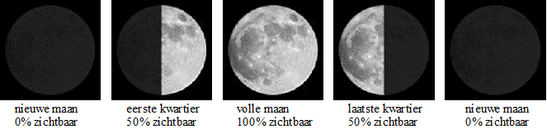
Trucje op te onthouden:
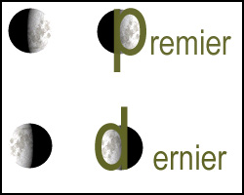
- Als maan, aarde en zon op een rechte lijn staan, kan het zonlicht niet weerkaatst worden op de maan en spreken we van een maansverduistering of bloedmaan
- Als de aarde, maan en zon op een rechte lijn staan, wordt het zonlicht geblokkeerd door de maan en ontstaat er een zonsverduistering.

Lesverloop
Oriëntatiefase
Link met rode draad

Panamarenko was veel bezig met de droom om te kunnen vliegen. Hij keek naar boven, naar alle sterren en droomde weg… Maar daar zag hij nog iets aan de hemel, iets draaiend. Wat zou dat kunnen zijn? (De maan)

Hoe draait de maan? Wat weten jullie hier al over?
Verwerving
Algemeen

Toon het volgende filmpje. Het is misschien een beetje kinderlijk gebracht, maar bevat wel alle inhoud die de leerlingen in deze les moeten zien. In de verwerkingsfase laat je de leerlingen het filmpje nog eens in stukjes bekijken en ga je hier telkens een beetje meer op in. (zie verwerking)

https://www.youtube.com/watch?v=rq_GaHAz8F4

Verwerking
De maan draait om haar as en rond de aarde

Filmpje 0:43 – 1:08

De maan draait in tegenwijzerzin rond de aarde en om haar eigen as. Daarom zien we telkens maar één kant van de maan. Dit kan je (laten) demonstreren met materiaal.

De leerlingen maken oefeningen 1 en 2 in hun werkbundel.

Verschillende fases van de maandag

Filmpje 1:08 – 3:02

De maan draait rond de aarde in ongeveer 29 dagen. Dit is iets korter dan een maand.

WEETJE: De Romeinen hebben de maand opzettelijk iets langer gemaakt dan de lengte van een maansomloop omdat er dan precies 12 maanden in een jaar passen. Eigenlijk gaan er dus 12,38 maansomlopen in een jaar.

Geef de leerlingen een nieuwe term voor de verschillende fases van de maan: schijngestalten.

Om het verschil tussen eerste en laatste kwartier te onthouden kan je het volgende trucje meegeven:
Premier = eerst; dernier = laatste

In de volgende e-activiteiten zetten de lln. de correcte naam bij de correcte schijngestalten en zetten ze deze schijngestalten in de juiste volgorde.
https://learningapps.org/display?v=pc1kyxsht20

https://learningapps.org/display?v=p5c056g6t20

Zonsverduistering

Filmpje 3:02 – 3:32

Toon de kinderen een afbeelding van een zonsverduistering en laat hen uitleggen wat dit nu weer juist is.

- Als de aarde, maan en zon op een rechte lijn staan, wordt het zonlicht geblokkeerd door de maan en ontstaat er een zonsverduistering.

Daarna maken ze oefening 4 in hun werkbundel.

Maansverduistering

Filmpje 3:32 – 3:50

- Als maan, aarde en zon op een rechte lijn staan, kan het zonlicht niet weerkaatst worden op de maan en spreken we van een maansverduistering of bloedmaan

Toon de kinderen een foto van een maansverduistering en vertel dat dit ook wel eens bloedmaan wordt genoemd. De maan ziet zo rood omdat de zonnestralen afbuigen door onze atmosfeer.

Daarna maken ze oefening 5 in hun werkbundel + deze e-activiteit, waarbij de lln. moeten zeggen of het om een zons- of maansverduistering gaat.

https://learningapps.org/display?v=px1ocx6o320

Slot
Laat de lln. een maand lang om de twee dagen de maan tekenen om zo alle verschijngestalten in kaart te brengen. Dit kunnen ze doen door oefening 6 in hun werkbundel.

W.O.-techniek: draaiende tandwielen

Leerplandoelen |  |  | Lesdoelen
ZILL | OVSG | GO! | 1. De leerlingen kunnen voorbeelden geven van tandwielen in (in)directe verbinding.  2. De leerlingen kunnen een hypothese stellen en deze toetsen aan een experiment.  3. De leerlingen kunnen de verschillende eigenschappen van tandwielen in (in)directe verbinding geven.
OWte2  IVoc3 | WO-NAT-04.16  WO-TEC-01.11  WO-NAT-01.10 | 3.3.2.  3.3.2.  3.3.2.
Lestijd |  |  | Extra
50 minuten
Beginsituatie |  |  | Materiaal
De leerlingen hebben waarschijnlijk ooit al wel eens iets gezien met tandwielen. |  |  | - Fiets  - Tandwielenset (niet noodzakelijk)  - Werkbundel p. 11 - 13
Inhoud
-Tandwielen zijn wielen met even grote tanden, die elkaar in beweging zetten.
-Het tandwiel waaraan je draait noemen we het aandrijfwiel, de drijver.
-Het tandwiel dat daardoor meedraait noemen we het volgwiel of de volger.
-Tandwielen die in elkaar passen (directe overbrengingen), draaien in tegengestelde richting.
-Tandwielen die verbonden zijn door een ketting (indirecte overbrengingen), draaien in dezelfde richting.
-Wanneer we tandwielen hebben van verschillende groottes die in verbinding staan met elkaar, draait het kleinste tandwiel altijd sneller dan een groot tandwiel.

Enkele voorbeelden van tandwielen zonder ketting: klok, tip-ex, gitaar
Enkele voorbeelden van tandwielen met ketting: fiets, roltrap,

Lesverloop
Oriëntatiefase
Link met rode draad
Toon enkele werken van Panamarenko en Jean Tinguely waarin tandwielen voorkomen. Enkele mooie voorbeelden:
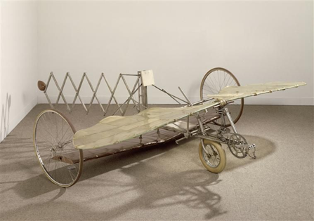
Panamarenko: Meganeudon I
Panamarenko: tweevleugel
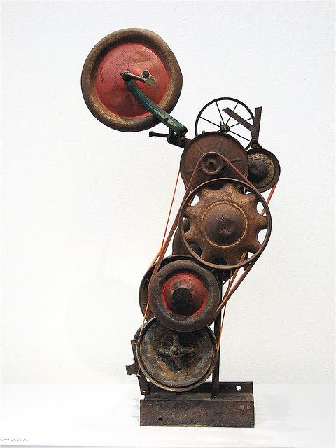
Jean Tinguely: Everything moves
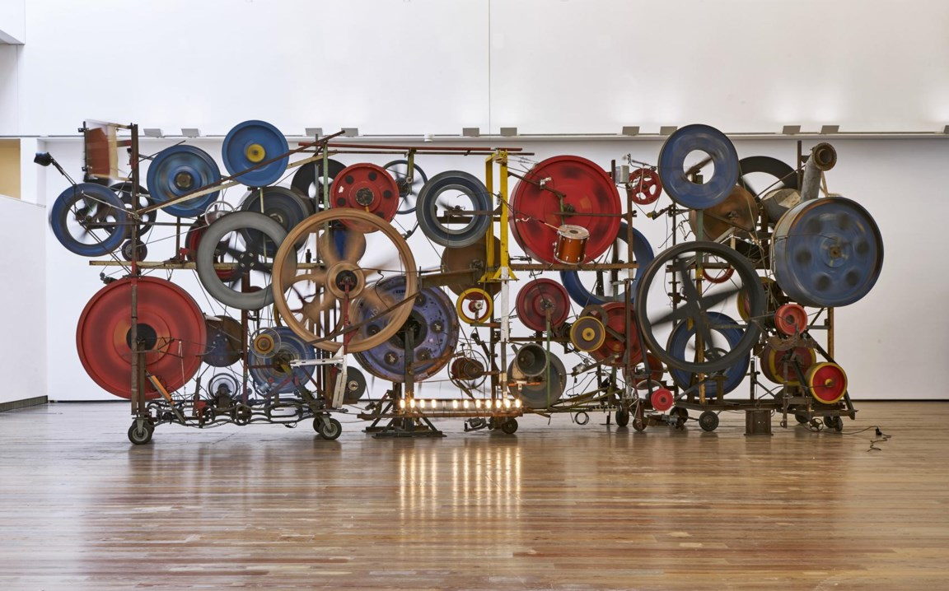
Jean Tinguely: Fatamorgana, Méta-Harmonie IV

Vraag aan de lln. hoe ze ervoor zorgen dat hun werken bewegen. (Zie werkbundel)

Vandaag gaan we het hebben over tandwielen.

Verwerving
Wat zijn tandwielen?

Vraag aan de lln. of ze in eigen woorden kunnen zeggen wat tandwielen zijn. (Tandwielen zijn wielen met even grote tanden die elkaar in beweging zetten.)
Laat hen enkele voorbeelden noteren van dingen die werken met tandwielen (fiets, klok, tip-ex, gitaar, roltrap)

Toon de leerlingen tandwielen die in directe verbinding staan en tandwielen die in indirecte verbinding staan en vraag hen het verschil te benoemen.
Kom tot:
Tandwielen die in directe verbinding staan, raken elkaar rechtstreeks aan. Tandwielen die in indirecte verbinding staan, beïnvloeden elkaar door middel van een ketting of riem.

De lln. maken oefening 3 in hun werkbundel. Laat hen de voorbeelden uit de vorige oefening in de juiste kader zetten. Ze kunnen thuis eens op zoek gaan naar een tandwiel.

Aandrijfwiel, volgwiel

Vraag aan de lln. of tandwielen uit zichzelf draaien. Kom tot de conclusie dat er altijd kracht moet worden gezet op één van de tandwielen en dat de andere tandwielen dan volgen.

Het tandwiel waaraan je draait noemen we het aandrijfwiel, de drijver.
Het tandwiel dat daardoor meedraait noemen we het volgwiel of de volger.

De lln. maken oefening 4 in hun werkschrift.
https://learningapps.org/display?v=ppzi9b98j20

Verwerking
Tandwielen in directe verbinding: test het uit

Bij oefening 5 in hun werkbundel gaan de lln. nadenken over de beweging en snelheid van tandwielen in directe verbinding.

Het is belangrijk dat ze eerst een hypothese vormen.

Bij de testfase is het een voordeel als de leerlingen dit kunnen uittesten met echte tandwielen, maar als dit niet mogelijk is, is de volgende app zeker een aanrader:
https://www.computermeester.be/tandwielen.htm

De leerlingen komen tot de volgende conclusie:
Bij een directe verbinding, draaien de tandwielen in tegengestelde richting. Het kleinste tandwiel draait altijd het snelst.

Laat de leerlingen ook eens nadenken over wat er zou gebeuren bij 2 even grote tandwielen.

Tandwielen in indirecte verbinding: test het uit

De lln. doen hetzelfde als in vorige oefening, alleen kunnen ze dit nu gemakkelijker zelf testen met een fiets.

De leerlingen komen tot de volgende conclusie:
Bij een indirecte verbinding, draaien de tandwielen in dezelfde richting. Het kleinste tandwiel draait altijd het snelst.

Om te zien of de lln. het door hebben kunnen ze de app uit oefening 5 spelen.
Slot
Laat de leerlingen eens op zoek gaan naar tandwielen in de werken van Panamarenko en Jean Tinguely. Laat hen verwoorden of het gaat om een directe of indirecte verbinding en wat dit voor effect heeft.

Om goede werken te zoeken, kan je hen de volgende websites laten gebruiken:
https://www.stedelijk.nl/nl/collectie/maker/337-jean-tinguely

https://www.muhka.be/nl/collections/artists/p/artist/57--panamarenko/items

MUVO-beeld: draaiend vliegtuigmobiel

Leerplandoelen |  |  | Lesdoelen
ZILL | OVSG | GO! | 1. De leerlingen kunnen een vliegtuig ontwerpen a.d.h.v. verzameld materiaal.  2. De leerlingen kunnen een vliegtuig maken met verschillend verzameld materiaal, met een fantasie-element.  3. De leerlingen kunnen een mobiel maken met drie verschillende vliegtuigen, al dan niet door samen te werken.
MUva2  MUgr2  MUva3 | MV-BLD-OM-1.8  MV-BLD-OM-3.2  MV-BLD-OM-3.3  MV-BLD-OM-3.8 | 4.1.1.14  4.1.2.7  4.1.2.26
Lestijd |  |  | Extra
75 minuten |  |  | -Deze les is vooral bedoeld om in de klas te doen. Als de lln. het nodige materiaal thuis hebben, kan het ook online gedaan worden.  -Je kan ervoor kiezen om de leerlingen per drie één mobiel te maken, dan heb je maar één kapstok per drie nodig.  -De geselecteerde bouwsteen is ‘werken in de ruimte’. (zie ‘Zeppelin’ van Koen Crul p.95)
Beginsituatie |  |  | Materiaal
-Zorg ervoor dat je voor deze les al het materiaal al verzameld en gesorteerd hebt. |  |  | - Kosteloos materiaal (flesjes, ijzerdraad, dopjes, karton, stokjes…)  - Kapstok  - Verschillende hechtingsmateriaal (lijmpistool, ijzerdraad, touw, nietjesmachine,)  - Werkbundel p. 14 – 15
Inhoud
- Mobiel = lichte voorwerpen die met dwarslatjes aan één hoofddraad hangen
- Alexander Calder werkte vaak met mobielen.
- Assemblage = samenvoeging van verschillende al bestaande ruimtelijke en vlakke vormen tot een reliëf of een ruimtelijk werk.
- Omdat Jean Tinguely niet veel geld had, werkte hij vaak met afval.
- Er zijn verschillende vormen van hechten: nieten, plakken (met lijm of kleefband), met touwen of ijzerdraad sjorren, schroeven, draaien,…

Lesverloop
Inleiding
Vraag de lln. wat ze nog weten van Panamarenko en Jean Tinguely. Laat ze tot de volgende conclusie komen:
Jean Tinguely werkte vooral met kinetische (bewegende) kunst.
Panamarenko was vooral bezig met het maken van vliegtuigen en andere voortuigen om te vliegen.

Vandaag gaan we deze twee combineren. We gaan een bewegend kunstwerk maken rond vliegtuigen, een vliegtuigmobiel.

Verkenning
Observeren
Vraag aan de leerlingen of ze weten wat een mobiel is. Toon een voorbeeld van Tinguely:
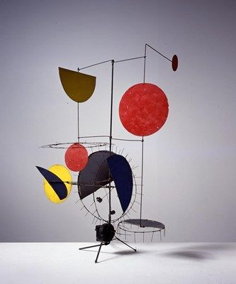
Méta-Mechanische sculptuur zonder naam.

Een andere kunstenaar die veel met mobielen werkte, is Alexander Calder. Misschien is het goed om ook enkele van zijn werken te tonen.

Toon nu via deze link enkele vliegtuigen van Panamarenko:
https://www.muhka.be/nl/collections/artists/p/artist/57--panamarenko/items

Stel de leerlingen de volgende vragen:
-Wat voor voertuigen maakt Panamarenko vooral?
-Zijn al deze voertuigen realistisch? Kan je een voorbeeld geven?
-Met wat voor materiaal werkt Panamarenko?
-Welke techniek gebruikt Panamarenko?

Hij zet materiaal dat al bestond in elkaar op een andere manier. Dit wordt ook wel eens assemblage genoemd.
Experimenteren met hechten en materiaal

Stel de materiaalwinkel voor. Geef de leerlingen wat ruimte om te experimenteren. Je kan ze laten proberen om verschillende materialen te hechten.

Hiervoor moeten ze hechten. Dit kan op verschillende manieren. Laat de lln. benoemen op welke manieren je kan hechten.
Doe enkele manieren voor:
-Sjorren: dit is het winden van een draad rond 2 materialen. Dit is gemakkelijk maar niet heel stevig.
-Lijmpistool: Dit zorgt voor veel stevigheid, maar omdat de lijm gloeiend heet wordt, kan het zijn dat het sommige materialen beschadigd. Het is ook niet heel creatief.
-Plakband: Kan stevig zijn, maar ziet er niet heel mooi uit.
-Boren en vijzen: zorgt voor veel stevigheid, maar let op dat je dit doet bij stevig materiaal.

Spreek enkele veiligheidsafspraken af: bv. voorzichtig met lijmpistool, dit wordt gloeiend heet, …

Laat hen in groep bespreken: wat hebben ze geleerd van hun experimenten?
Welke materialen zijn gemakkelijk te hechten? Hoe zit het met stevigheid?

Verwerking
De leerlingen krijgen de opdracht om minstens 3 verschillende voorwerpen te komen halen. Ze moeten in hun achterhoofd houden dat het niet te zwaar mag wegen, anders kan de mobiel het niet houden.

Ontwerp maken

Met het materiaal dat de leerlingen verzameld hebben gaan ze nu hun (eerste) vliegtuigje maken. Voor ze hieraan beginnen, moeten ze eerst een ontwerp maken op papier. In dit ontwerp moet de vorm al ongeveer duidelijk zijn en moet duidelijk worden hoe ze het materiaal dat ze hebben gaan gebruiken.

Als hun ontwerp klaar is, krijgen ze de opdracht om één fantasie-element aan hun ontwerp toe te voegen. Ze moeten hiervoor geen rekening houden met materiaal.

Nadien stellen ze hun ontwerp voor aan de rest van de klas. Het is belangrijk dat ze verwoorden hoe het voertuig werkt (de verschillende onderdelen hebben een functie, het is niet zomaar aan elkaar geplakt).
Eindopdracht
De leerlingen krijgen als eindopdracht om minstens een vliegtuigmobiel te maken. Ze mogen kiezen of ze zelf 3 vliegtuigen maken of per 3 samenwerken aan één mobiel. Ze hangen de vliegtuigen aan een kapstok (klerenhanger) Hun vliegtuig hoeft niet helemaal overeen te komen met het ontwerp, enkel het fantasie-element moet wel duidelijk geïntegreerd zijn. Het moet wel duidelijk zijn dat het om vliegtuigen gaat. Ze mogen extra materiaal gebruiken.

Criteria:
-duidelijk vliegtuig
-fantasie-element zit erin
-één mobiel met 3 vliegtuigen

Nadien worden de mobielen besproken a.d.h.v. de criteria.

MUVO-muziek: draaiende flessen

Leerplandoelen |  |  | Lesdoelen
ZILL | OVSG | GO! | 1. De leerlingen kunnen 10 verschillende geluiden maken door op verschillende manieren met een gevulde fles te draaien.  2. De leerlingen kunnen aan de gemaakte geluiden een betekenis koppelen.  3. De leerlingen kunnen een verhaal bedenken waarbij 6 geluidseffecten aan te pas komen.
MUge2  MUva1  MUva3  TOsn3 | MV-MUZ-SI-2.3  MV-MUZ-MV-3  NL-SCH-TV-06-10 | 4.2.2.14  4.2.2.11  4.2.2.13  11340
Lestijd |  |  | Extra
50 minuten
Beginsituatie |  |  | Materiaal
Zorg voor veel verschillend materiaal dat in een flesje past. |  |  | -Enkele lege petflessen  -Allerhande spullen voor in een flesje: steentjes, pitjes, water, zand, …  -Werkbundel p. 16 - 17
Inhoud
- In films worden de geluidseffecten vaak gemaakt door een ‘geluidsartiest’, die bedenkt hoe iets moet klinken en daar het juiste materiaal voor zoekt.
- Sommige muziekinstrumenten werken door middel van draaien, zoals een draaiorgel, maracas, cabassa, …
- Je kan op verschillende manieren draaien met een flesje: grote of kleine cirkels maken in de lucht, snel of traag, over tafel rollen, …

Lesverloop
Inleiding
Toon de volgende video en vraag aan de lln. hoe de film van geluid voorzien wordt.
https://www.youtube.com/watch?v=-pPvlT2hXNM

Dit gaan wij vandaag ook doen. Maar we houden wel rekening met ons thema ‘alles draait’ en onze kunstenaars Jean Tinguely en Panamarenko.

Jean Tinguely maakte vooral kunstwerken van afval. Daarom gaan wij vandaag werken met petflessen.
Verkenning
Elke leerling krijgt een petfles. Vooraan in de klas kan je dingen verzamelen die de lln. als inhoud kunnen gebruiken voor hun fles (bv. zand, water, steentjes, korreltjes,…). Je kan er ook voor kiezen om de lln. dit al op voorhand mee te laten nemen.
Zorg ervoor dat iedereen iets anders heeft in z’n flesje.

(Online optie: zorg ervoor dat elke leerling 3 flesjes heeft met verschillende inhouden)

We gaan geluid maken door te draaien met onze flesjes. Ken je nog muziekinstrumenten die werken door middel van draaien?

Verschillende manieren van draaien = verschillende geluiden

Je kan op veel verschillende manieren draaien met een flesje en zo ook veel verschillende geluiden bekomen. Ga op zoek naar 10 verschillende manieren van draaien en maak zo 10 verschillende geluiden.

Laat de lln. enkele geluiden tonen aan elkaar.

Verschillende materialen = verschillende geluiden

Laat de lln. nu een flesje nemen met een andere inhoud. Dit kan door hen simpelweg te laten wisselen van flesje. Laat hen opnieuw 10 verschillende geluiden maken.

Laat de lln. enkele geluiden tonen aan elkaar.

Je kan de lln. nog eens met een andere inhoud laten experimenteren.
Verwerking
Geluidseffecten maken

Laat de lln. samenzitten in groepjes van 4. Samen gaan ze 10 verschillende geluidseffecten zoeken met de flesjes die zij hebben.

Laat hen deze geluidseffecten benoemen in hun werkbundel.

Zorg ervoor dat ze elk flesje gebruiken.

Het verhaal van Panamarenko

De leerlingen krijgen als eindopdracht om een verhaal te schrijven over Panamarenko die ergens heen vliegt.

Elk groepje mag op voorhand de eindbestemming van Panamarenko bepalen.

Algemene criteria verhaal:
-Het is een fantasieverhaal.
-Het verhaal heeft een duidelijk begin – midden – slot.

Er zijn verschillende manieren om te differentiëren bij het schrijven van een verhaal:
Level vliegtuig: (gemakkelijk)
-Het verhaal heeft ongeveer 6 zinnen.
-Het verhaal begint met Panamarenko die vertrekt met een soort vliegtuig.
-Panamarenko maakt ergens een crash mee.
-Het verhaal eindigt met Panamarenko die aankomt op zijn bestemming.
-Er mag een fantasiewezen in meedoen.

Level zeppelin: (gemiddeld)
-Het verhaal heeft ongeveer 8 zinnen.
-Je mag het begin zelf kiezen.
-Het verhaal eindigt met Panamarenko die aankomt op zijn bestemming.
-Panamarenko maakt ergens een crash mee.
-Er moet een fantasiewezen in meedoen.

Level jetpack: (moeilijk)
-Het verhaal heeft ongeveer 10 zinnen.
-Het begin en einde mag je zelf kiezen.
-Er doen twee fantasiewezens mee.

Om confrontatie te vermijden, kan je de leerlingen zelf laten kiezen welke moeilijkheidsgraad ze kiezen. Zo hebben de leerlingen zelf inspraak en kunnen ze hun niveau inschatten.
Eindopdracht
Verhaal vertellen
Ze gaan dit verhaal vertellen, voorzien van geluidseffecten.

Criteria:
-Er komen minstens 6 geluidseffecten in het verhaal voor.
-Er moet een vliegtuiggeluid in voorkomen.
-De geluidseffecten passen bij wat er gebeurt in het verhaal.
-Iedereen moet minstens 1 geluidseffect maken. (Dus ook de verteller)

Geef de leerlingen hier voldoende tijd voor. Je kan de criteriapunten geleidelijk aan aanbrengen. De leerlingen mogen eventueel nog hun verhaal aanpassen zodat de geluidseffecten beter geïntegreerd kunnen worden.

Uiteindelijk brengen de lln. hun verhaal en wordt dit getoetst aan de criteria.

Je kan het proces evalueren a.d.h.v. volgende vragen:
-Hoe zijn jullie te werk gegaan?
-Hebben jullie afspraken gemaakt?
-Wat heeft jullie geholpen/ afgeremd?
-Heb je zelf voldoende inbreng gehad?
-Heb je plezier beleefd aan deze opdracht?

Nederlands: draaiende gedichten

Leerplandoelen |  |  | Lesdoelen
ZILL | OVSG | GO! | 1. De leerlingen kunnen een brainstorm maken met woorden die passen bij een gekozen thema.  2. De leerlingen kunnen de stijl van hun woorden aanpassen in tekstverwerker.  3. De leerlingen kunnen een visueel gedicht maken door rekening te houden met de lay-out van uitgeknipte woorden.
MEva1  MUva3  TOtn2  TOsn3 | MV-BLD-OM-3.6  NL-TBS-07.15  NL-TBS-02.13  LOD-ICT-01.01 | 7.1.  12395  12398  12399
Lestijd |  |  | Extra
50 minuten |  |  | Er zijn verschillende mogelijkheden bij deze les. Zie hiervoor het lesverloop.
Beginsituatie |  |  | Materiaal
Het is gemakkelijk als de leerlingen al wat ICT-vaardigheden hebben. |  |  | -Voor alle leerlingen een computer  -printer  -scharen  -lijm  -eventueel kranten en tijdschriften.  -werkbundel p.18
Inhoud
-Bij visuele poëzie zijn niet enkel de woorden belangrijk, maar ook (eigenlijk vooral) de lay-out. Dit kan op verschillende manieren: door collage, verschillende lettertypes, verschillende groottes, de woorden vormen samen een tekening, …
-Bij visuele poëzie kan je naast woorden gebruik maken van beelden door bijvoorbeeld een foto of tekening aan je werk toe te voegen.

Lesverloop
Oriëntatiefase
Jean Tinguely hield van bewegende kunstwerken. Hij maakte vooral beeldende werken. Maar er bestaan ook bewegende gedichten. Die gedichten bewegen niet echt, maar soms lijkt het wel zo. Toon enkele visuele gedichten.

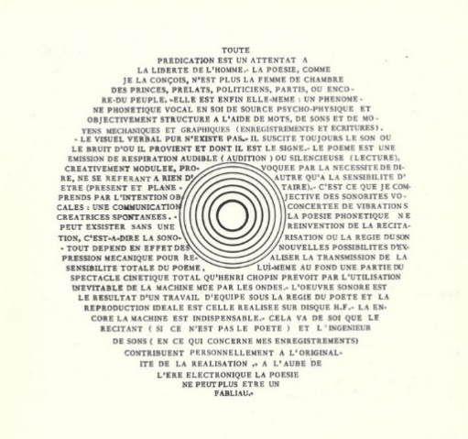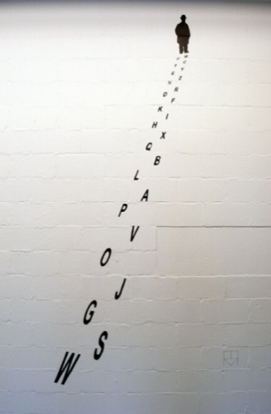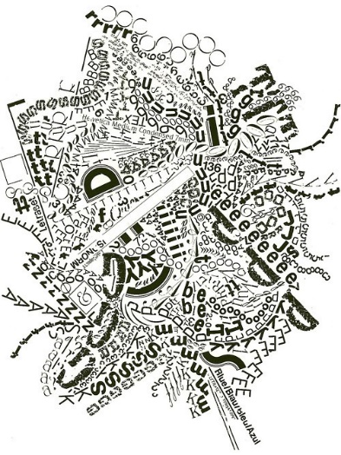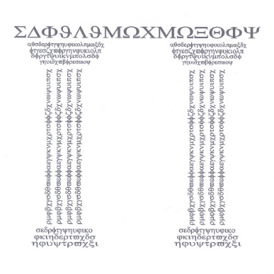
-Wat valt je op aan deze gedichten? Zijn ze zoals je gewoon bent van een gedicht?
-Wat vind je van deze vorm van poëzie?
Op deze manier kan ook taal draaien, daarom past visuele poëzie binnen het thema ‘alles draait’.
Verwerving
Thema kiezen

Reik vier thema’s aan waarrond de kinderen kunnen werken:
De maan – seizoenen – machines – vliegen

Voor we aan het gedicht beginnen is het belangrijk om goed op te warmen. Hiervoor kan je een kettingassociatie maken met de klas.
Bij een kettingassociatie zeg je een woord dat in je opkomt bij het horen van het woord van de vorige deelnemer. Bijvoorbeeld:

Gereedschap – hamer – nagel – vinger – hand – handschoen – winter

Brainstormen
Nu maken de leerlingen een brainstorm. Ze schrijven minstens 25 woorden op die met hun gekozen thema te maken hebben. Dit kan online met de volgende tool:
https://worditout.com/word-cloud/create

Van die 25 woorden kiezen ze er minstens 15 uit. Deze woorden zullen het gedicht vormen. Zorg ervoor dat het woord ‘draaien’ er bij iedereen inzit. (Hoe meer woorden, hoe gemakkelijker het is om een gedicht te maken.
Verwerking
Maken van het gedicht

De leerlingen kunnen via Microsoft Word op een gemakkelijke manier een visueel gedicht maken.
-Zorg ervoor dat je een printer ter beschikking hebt.
In deze instructiefilmpjes wordt uitgelegd hoe ze precies aan de slag moeten gaan:

Deel 1:
https://www.youtube.com/watch?v=23Zn15RHppE

Als de kinderen geen word hebben, kan je hen de woorden ook gewoon laten opschrijven. Ze moeten nog steeds rekening houden met de stijl en de grootte van de woorden.

Je kan er ook voor kiezen om de leerlingen woorden te laten zoeken in tijdschriften en kranten. Je kan dit dan linken aan Jean Tinguely, die vaak gerecycleerd materiaal gebruikte.

Deel 2:
https://www.youtube.com/watch?v=HxUnxLxoNRU
De leerlingen hoeven niet per se een tekening te maken. Je kan ook de opdracht geven om hun gedicht visueel aantrekkelijk te maken.

Deel 3:
https://www.youtube.com/watch?v=HqpcK03cYTM
Je kan er ook voor kiezen om de leerlingen in kranten en tijdschriften op zoek te laten gaan naar een afbeelding die past bij hun gedicht.
Slot
Bespreking

Leg alle gedichten samen en stel de volgende vragen:

-Wat vind je van je eigen gedicht? Is het goed gelukt? Waarom wel/ niet?
-Welk gedicht vind je mooi? Waarom?
-Welke tip heb je voor jezelf voor de volgende keer?

Wiskunde: draaiende passer

Leerplandoelen |  |  | Lesdoelen
ZILL | OVSG | GO! | 1. De leerlingen kunnen de verschillende onderdelen van een cirkel benoemen (middelpunt, straal, diameter).  2. De leerlingen kunnen met behulp van een passer een cirkel tekenen wanneer diameter of straal gegeven zijn.  3. De leerlingen kunnen een tandwielencircuit correct aanvullen door een cirkel te tekenen met de juiste afmetingen.
OWte2  WDmk2 | WO-TEC-01.11  WI-MVL.STRUC.8.2  WI-MVL.CLAS.7 | 3.3.2.  1  3.3.17  3.3.18
Lestijd |  |  | Materiaal
50 minuten |  |  | -passer  -meetlat  -Werkbundel p.19 - 21
Beginsituatie |  |  | Extra
De leerlingen weten het volgende al:  -Een cirkel is een vlakke figuur, begrensd door een gesloten gebogen lijn.  -Ze kennen de termen ‘straal’, ‘middelpunt’ en ‘diameter’  -Ze kunnen al met een passer werken, al kan dit bij sommigen nog wat moeilijk zijn.  -De leerlingen weten al wat tandwielen zijn en hoe deze werken. |  |  | -Deze les is sterk gebaseerd op les 101 uit Rekensprong plus 5.  -Dit deel van de werkbundel kan best afgeprint worden. Het is onmogelijk om dit digitaal te doen.
Inhoud
- Je gebruikt een passer om o.a. cirkels te tekenen. Je zet dan het punt van de passer in het middelpunt en de afstand tussen de benen is de straal.
- Een cirkel is een vlakke figuur, begrensd door een gesloten gebogen lijn, waarbij elk punt op de omtrek even ver afstaat van het middelpunt.
- Het middelpunt van een cirkel staat even ver van elk punt op de omtrek van de cirkel.
- De straal van een cirkel is de lengte tussen het middelpunt en de omtrek van de cirkel.
- De diameter van een cirkel is de lengte van een lijnstuk dat door het middelpunt loopt en waarvan beide grenspunten op de omtrek van de cirkel liggen.
- De diameter is altijd het dubbele van de straal (van dezelfde cirkel).

Zie ook de inhoud van de W.O.-les rond tandwielen.

Lesverloop
Oriëntatiefase
Het thema ‘alles draait’ past ook goed in de wiskundewereld.
-Wat draait er allemaal in wiskunde?
-Welk meetinstrument?
Vandaag gaan we werken met een passer.
Verwerving
Cirkel: definitie

Een cirkel is een vlakke figuur, begrensd door een gesloten gebogen lijn, waarbij elk punt op de omtrek even ver afstaat van het middelpunt.

-Waarvoor gebruiken we een passer? (Voornamelijk om cirkels te tekenen)
-Wat is een cirkel eigenlijk?
-Is het een vlakke figuur of een ruimtefiguur?
-Wordt een cirkel begrensd door een gebroken gebogen lijn of door een gesloten gebogen lijn?
-Wat is er nog speciaal aan een cirkel? (Elk punt op de omtrek staat even ver van het middelpunt)

Cirkel onderdelen benoemen
De leerlingen maken oefening 2 in hun werkbundel. Je kan hen ook al de te invullen antwoorden geven: middelpunt, straal, diameter, omtrek.

Laat hen goed verwoorden wat ze bedoelen en waarom ze iets zeggen zodat het niet gewoon gokken wordt.

- Het middelpunt van een cirkel staat even ver van elk punt op de omtrek van de cirkel.
- De straal van een cirkel is de lengte tussen het middelpunt en de omtrek van de cirkel.
- De diameter van een cirkel is de lengte van een lijnstuk dat door het middelpunt loopt en waarvan beide grenspunten op de omtrek van de cirkel liggen.
- De diameter is altijd het dubbele van de straal (van dezelfde cirkel).

Cirkel tekenen wanneer de straal is gegeven

De leerlingen verwoorden hoe dit moet. (De lengte tussen de benen van de passer is gelijk aan de straal).

Cirkel tekenen wanneer de diameter gegeven is

De leerlingen verwoorden hoe dit moet. (Eerst moet je de diameter delen door 2 en dit is de lengte die tussen de benen van de passer moet zijn).

De leerlingen maken oefening 3 in hun werkbundel.
Verwerking
Tandwielen

De leerlingen hebben al over tandwielen geleerd. Tandwielen hebben een cirkelvorm. Dat komt goed uit voor oefening 4. Hier moeten de leerlingen de ontbrekende tandwielen tekenen.

Misschien is het zinvol om de volgende tips te geven (aan leerlingen die het moeilijk hebben):

-Wanneer het middelpunt gegeven is, is de afstand tussen dat middelpunt en het dichtstbijzijnde gegeven tandwiel, de straal van de cirkel die je moet tekenen.

-Wanneer het middelpunt niet is gegeven, is de afstand tussen de twee gegeven tandwielen (meestal) de diameter van de cirkel die je moet tekenen.

-Bij oefening 6 zijn er meerdere oplossingen mogelijk. De leerlingen moeten wel 2 cirkels tekenen (zie draairichting).
Slot
Geef de leerlingen nog de volgende denkoefening:

Stel je voor, Panamarenko of Jean Tinguely moet een grote cirkel met een diameter van 2 meter tekenen om uit te zagen. Zouden zij hiervoor ook een passer gebruiken? Wat dan wel?

(Verschillende antwoorden mogelijk. Je kan bijvoorbeeld een touwtje, een spijker en een potlood gebruiken als ‘passer’)

Slot

Leerplandoelen |  |  | Lesdoelen
ZILL | OVSG | GO! | Zie doelen vorige lessen
Lestijd |  |  | Materiaal
20 minuten |  |  | Kahoot quiz  https://create.kahoot.it/share/alles-draait/4c04cad4-d50c-4fb4-934c-6a5fc15fd54a
Inhoud
Zie inhoud vorige lessen

Lesverloop
Om deze lessenreeks af te sluiten, kan je vragen aan de leerlingen wat ze hebben onthouden van dit thema.

We hebben het in deze lessen gehad over de aarde, de maan, de zon,… Dit zijn prachtige taferelen. Onze aarde is een mooie plek, we moeten er goed zorg voor dragen.

Kan je iets bedenken dat Panamarenko of Jean Tinguely deden/doen dat ervoor kan zorgen dat de aarde een mooiere plek wordt?
(Enkele voorbeelden: Jean Tinguely werkt met afval en gerecycleerd materiaal. Dit is goed voor de planeet. Bij veel kunstwerken moeten de mensen zelf de installaties in beweging zetten, dit zorgt ervoor dat er geen elektriciteit nodig is.
Panamarenko maakt vliegtuigen, maar laat deze niet (altijd) opstijgen. Vliegtuigen verbruiken veel brandstof. Met zijn kunstwerken zet hij mensen aan om te dromen. Om na te denken over betere alternatieven.)

Kunnen tandwielen meehelpen aan een betere wereld? (Tandwielen kunnen zorgen voor duurzaam vervoer: denk aan een fiets).
Er is een toets voorzien in de bijlagen.

Wat je ook kan doen is na elke les de leerlingen enkele toets-vragen laten bedenken en deze in de toets zelf stoppen.

Er is een Kahoot-quiz die je met de leerlingen kan spelen.
https://create.kahoot.it/share/alles-draait/4c04cad4-d50c-4fb4-934c-6a5fc15fd54a

Literatuurlijst

Appeltans, K., & Potters, T. (2018). Muzische Vorming: Muziek. Turnhout, België: Thomas More.

Berton, M., Croes, K., Hendrix, M., Leunen, G., & Missotten, A. (2011). Rekensprong plus 5. In Les 101: De Cirkel (pp. 426–427). Wommelgem, België: Van In.

CloseLineProjects. (2019). Panamarenko 1940-2019 [Videobestand]. Geraadpleegd van https://www.youtube.com/watch?v=26mzzDuCfR0

Crul, K. (2017). Zeppelin (1ste editie). Kalmthout, België: Pelckmans Pro.

Gielen, L., Vertommen, K., Mertens, S., De Maertelaere, S., Gijsbrechts, I., & Vingerhoets, V. (2011). De aarde draait! In Ankers! 5 (pp. 271–277). Wommelgem, België: Van In.

Gielen, L., Vertommen, K., Mertens, S., De Maertelaere, S., Gijsbrechts, I., & Vingerhoets, V. (2011). De maan draait! In Ankers! 5 (pp. 279–285). Wommelgem, België: Van In.

Kersbergen, C., & Haarhuis, A. (2015). Natuuronderwijs inzichtelijk (4de editie). Bussum, Nederland: Coutinho.

Schutjes, E. (2017). Nederlands 1: Poëzie in het lager onderwijs. Vorselaar, België: Thomas More.

Stedelijk.nl. (2016). Jean Tinguely Machinespektakel. Geraadpleegd van https://www.stedelijk.nl/nl/tentoonstellingen/jean-tinguely

Team A Punto, & Team Campo en Campo. (z.d.). Panamarenko - Home. Geraadpleegd op 24 april 2020, van https://www.panamarenko.be/nl/#biografie

Wikipedia-bijdragers. (2019a, 29 augustus). Concrete poëzie. Geraadpleegd van https://nl.wikipedia.org/wiki/Concrete_po%C3%ABzie

Wikipedia-bijdragers. (2019b, 9 september). Jean Tinguely. Geraadpleegd van https://nl.wikipedia.org/wiki/Jean_Tinguely

